**ლაბორატორიული სამუშაო #1**

**სინუსოიდური დენის მარტივი ელექტრული წრედის გამოკვლევა მიმდევრობით შეერთებული აქტიური და რეაქტიული წინაღობებით**

ლაბორატორიულ სამუშაოზე უნდა აგვეწყო მიმდევრობით ჩართული RLC წრედი და გამოგვეკვლია ის სხვადასხვა პარამეტრებისთვის. პირველ რიგში ავაწყოთ წრედი, რომელშიც ყველა საჭირო კომპონენტია მოქცეული ექსპერიმენტის დასაწყებად:

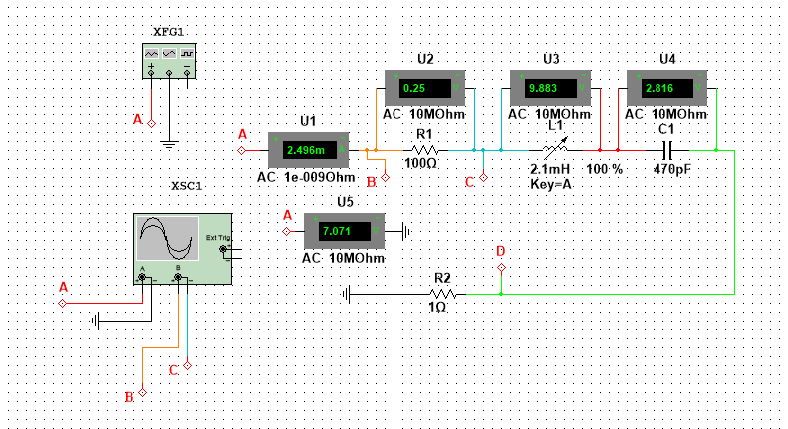

მოცემულ წრედში ოსცილოსკოპი ზომავს შემავალ სიგნალს და წინაღობაზე მოდებულ ძაბვას. ინდუქციური წინაღობა მეტია, ვიდრე ტევადური წინაღობა, რაშიც ვრწმუნდებით იმით, რომ U3 მეტია U4-ზე. შესაბამისად, წინაღობაზე გაზომილი ძაბვა თანხმობაში უნდა იყოს თეორიულ ვარაუდთან, რომელსაც ვიღებთ შემდეგნაირად:

$$V_{ph}=I_{ph}{(Z}_{R}+Z_{L}+Z_{c}) \\ I_{ph}=\frac{V_{ph}}{R+jωL+\frac{1}{jωC}}=\frac{10}{100+j(ωL-\frac{1}{ωC})}=1.25∙{10}^{-4}-3.5∙{10}^{-3}j$$

$$V_{R}=I_{ph}R=100I_{ph}$$

საინტერესო იქნებოდა თუ გამოვთვლიდით დენის ფაზურ წანაცვლებას, რაც არის:

$$\operatorname{atan}\left(-\frac{3.5∙{10}^{-3}}{1.25∙{10}^{-4}}\right)=-87.2°$$

მართლაც, ოსცილოსკოპის ორი სიგნალი თითქმის 90 გრადუსითაა წანაცვლებული. ეს კარგად ჩანს ქვემოთ მოცემულ სურათზე. რაც შეეხება ამპლიტუდას, ჩვენ ამ კონკრეტული ლაბორატორიული სამუშაოსთვის გვაინტერესებდა მხოლოდ დენის ამპლიტუდა. შეგვიძლია 100 ომიან წინაღობაზე მოდებული ძაბვა გავყოთ 100-ზე, რომ დენის მნიშვნელობა მივიღოთ (წანაცვლება იგივე ექნება, რადგან წინაღობის იმპედანსი ნამდვილია), ან უბრალოდ 1 ომიან წინაღობაზე გავზომოთ ძაბვის მნიშვნელობა.

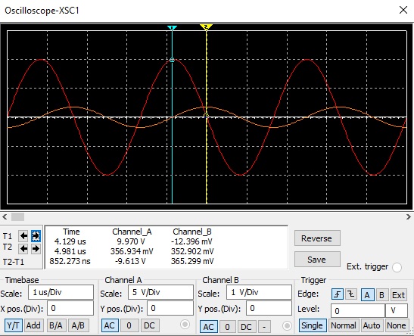

დენის საშუალო კვადრატული მნიშვნელობა 2.496mA გამოვიდა:

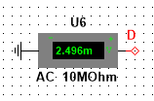

ოსცილოსკოპით მიღებული წანაცვლება კი ძალიან ახლოსაა ჩვენს მიერ წინასწარ გამოთვლილ მნიშვნელობასთან:

$$φ=360°\left(T2-T1\right)=360°\left(-0.852∙{10}^{-6}\right)∙3∙{10}^{5}≈-92°$$

შემდეგ ეტაპზე გამოვითვლით იგივე სიდიდეებს ისეთი წრედისთვის, რომლის ტევადური წინაღობაც მეტია ინდუქციურ წინაღობაზე. ამისთვის შევამციროთ ინდუქტიურობა 10%-მდე. მივიღებთ შემდეგნაირ სურათს:

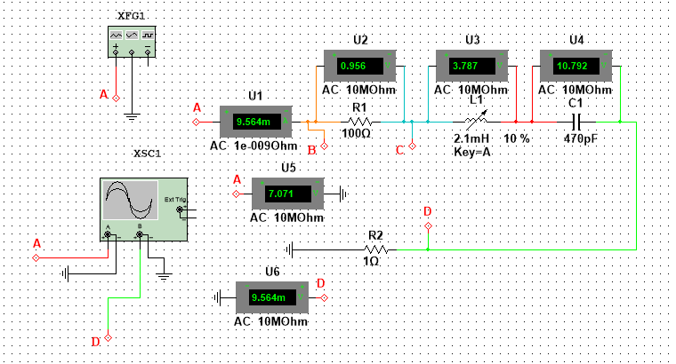

ანალოგიური გამოთვლებით:

$$I_{ph}=\frac{V_{ph}}{R+jωL+\frac{1}{jωC}}=\frac{10}{100+j(ωL-\frac{1}{ωC})}=1.8∙{10}^{-3}+1.3∙{10}^{-2}j$$

შესაბამისად, მივიღეთ რომ წანაცვლება დაახლოებით 82 გრადუსია, მაგრამ ამჯერად დენი გაასწრებს ძაბვას (კუთხე დადებითია):

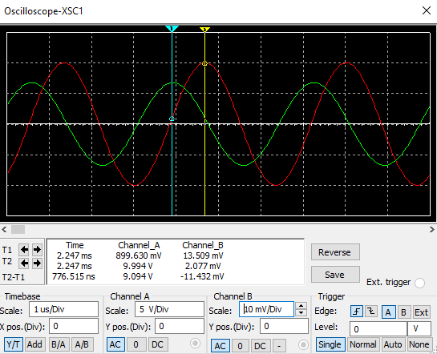

ამ შემთხვევაშიც ექსპერიმენტულად მიღებული შედეგი ახლოსაა გამოთვლილთან:

$$φ=360°\left(T2-T1\right)=360°\left(776∙{10}^{-9}\right)∙3∙{10}^{5}≈84°$$

რაც შეეხება მესამე ეტაპს, ესაა საკვლევი წრედის ამპლიტუდურ-სიხშირული მახასიათებელის აგება. დავხაზოთ დენის, რომელიც კომპლექსური სიდიდეა, აბსოლუტური მნიშვნელობის დამოკიდებულება კუთხურ სიხშირეზე:

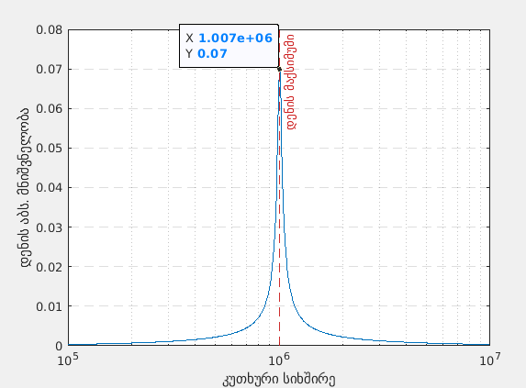

მოცემული ნახაზიდან კარგად ჩანს, რომ დენი ხდება მაქსიმუმი მაშინ, როცა კუთხური სიხშირე დაახლოებით ${10}^{6}$ გვაქვს. ეს მაშინ მოხდება, როცა იმპედანსი ნამდვილია და ამ შედეგის მისაღებად უნდა ამოიხსნას განტოლება:

$$ωL-\frac{1}{ωC}=0→ω^{2}LC=1→ω=\frac{1}{\sqrt{LC}}$$

ჩავსვათ მნიშვნელობები და ვნახავთ, რომ კუთხური სიხშირე იგივეა რაც ნახაზზე ჩანს:

$$ω=\frac{1}{\sqrt{LC}}=\frac{1}{\sqrt{2.1∙{10}^{-3}∙470∙{10}^{-12}}}=\frac{1}{\sqrt{9870∙{10}^{-16}}}=\frac{{10}^{8}}{9.93}=1.007∙{10}^{6}$$

ბოლოს კი, ორივე წრედისთვის შევავსოთ ცხრილი, რომელიც მითითებაში იყო მოცემული:

